Os locais de votação na cidade de São Paulo são os que constam a seguir:

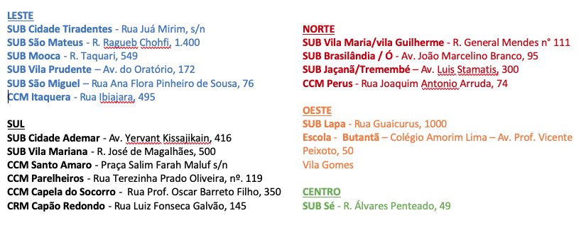

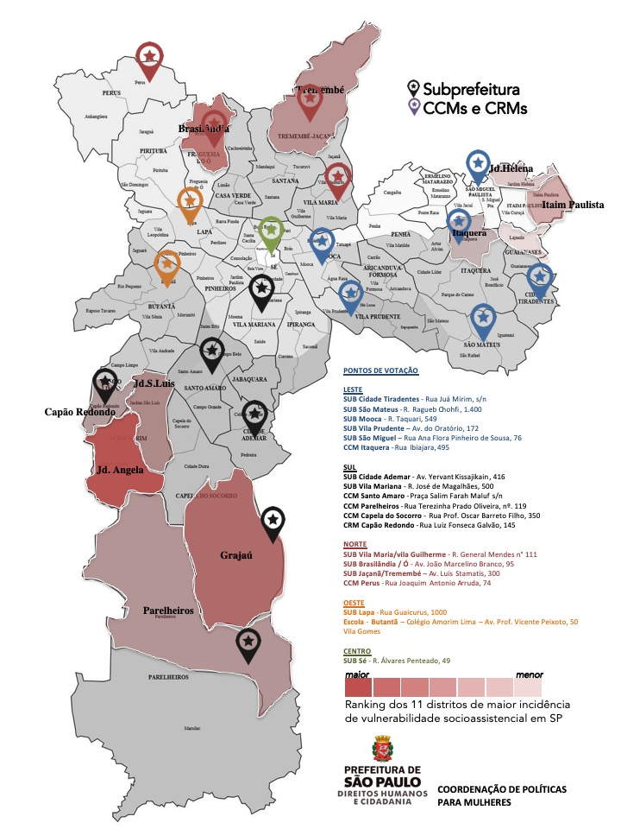A habilitação para votação se dará pelo seu LOCAL DE VOTAÇÃO, segundo dados emitidos pelo TRE-SP e enviados à Coordenação de Políticas para Mulheres em abril deste ano.

Verifique aqui a Zona Eleitoral correspondente ao local de votação:

